大招14 硬解定理
在直线方程与圆锥曲线方程联立求弦长时，不少同学容易出各种小错误，导致在一道大题上满盘皆输．因此这里介绍一下硬解定理，帮助大家快速计算与验证结果．
1．椭圆&双曲线的硬解定理
如果直线$$Ax+By+C=0\left(B≠0\right)$$与曲线$$\frac{x^{2}}{m}+\frac{y^{2}}{n}=1$$（m，n至少一个为正数）有两个交点$$E\left(x_{1},y_{1}\right)$$，$$F\left(x_{2},y_{2}\right)$$．
先将直线方程$$Ax+By+C=0\left(B≠0\right)$$与曲线方程$$\frac{x^{2}}{m}+\frac{y^{2}}{n}=1\left(m≠0,n≠0\right)$$进行联立，得到$$\left(A^{2}m+B^{2}n\right)x^{2}+2ACmx+\left(C^{2}m−B^{2}mn\right)=0$$，
于是判别式$$Δ=4B^{2}mn\left(A^{2}m+B^{2}n−C^{2}\right)>0$$，
再根据韦达定理得到$$\{\begin{aligned}x_{1}+x_{2}=-\frac{2ACm}{A^{2}m+B^{2}n}, \\ x_{1}x_{2}=\frac{C^{2}m−B^{2}mn}{A^{2}m+B^{2}n},\end{aligned}$$
于是有$${\left(x_{2}−x_{1}\right)}^{2}={\left(x_{1}+x_{2}\right)}^{2}−4x_{1}x_{2}=\frac{Δ}{{\left(A^{2}m+B^{2}n\right)}^{2}}$$，
从而$$\left|EF\right|=\sqrt{{\left(x_{2}−x_{1}\right)}^{2}+{\left(y_{2}−y_{1}\right)}^{2}}=\sqrt{1+{\left(−\frac{A}{B}\right)}^{2}}\sqrt{{\left(x_{2}−x_{1}\right)}^{2}}=\frac{\sqrt{A^{2}+B^{2}}⋅\sqrt{Δ}}{\left|B\right|\left|A^{2}m+B^{2}n\right|}$$．
特别地，对于最常见的斜截式$$y=kx+s$$来说，可令$$A=k$$，$$B=−1$$，$$C=s$$，
则有以下结论：
①判别式$$Δ=4mn\left(k^{2}m+n−s^{2}\right)>0$$．
②$$\{\begin{aligned}x_{1}+x_{2}=−\frac{2ksm}{k^{2}m+n}, \\ x_{1}x_{2}=\frac{s^{2}m−mn}{k^{2}m+n}.\end{aligned}$$
③$${\left(x_{2}−x_{1}\right)}^{2}={\left(x_{1}+x_{2}\right)}^{2}−4x_{1}x_{2}=\frac{Δ}{{\left(k^{2}m+n\right)}^{2}}$$．
④$$\left|EF\right|=\sqrt{{\left(x_{2}−x_{1}\right)}^{2}+{\left(y_{2}−y_{1}\right)}^{2}}=\frac{\sqrt{k^{2}+1}⋅\sqrt{Δ}}{\left|k^{2}m+n\right|}$$．
2．抛物线$$y^{2}=2px\left(p>0\right)$$的硬解定理
如果$$Ax+By+C=0\left(A≠0\right)$$与抛物线$$y^{2}=2px\left(p>0\right)$$有两个交点$$E\left(x_{1},y_{1}\right)$$，$$F\left(x_{2},y_{2}\right)$$．先将直线$$Ax+By+C=0\left(A≠0\right)$$与抛物线$$y^{2}=2px\left(p>0\right)$$进行联立，
得到$$\frac{A}{2p}y^{2}+By+C=0$$，于是判别式$$Δ=B^{2}−\frac{2AC}{p}>0$$，
再根据韦达定理得到$$\{\begin{aligned}y_{1}+y_{2}=−\frac{2pB}{A}, \\ y_{1}y_{2}=\frac{2pC}{A},\end{aligned}$$
于是有$${\left(y_{2}−y_{1}\right)}^{2}={\left(y_{1}+y_{2}\right)}^{2}−4y_{1}y_{2}=\frac{4p^{2}Δ}{A^{2}}$$，
从而$$\left|EF\right|=\sqrt{{\left(x_{2}−x_{1}\right)}^{2}+{\left(y_{2}−y_{1}\right)}^{2}}=\sqrt{1+{\left(−\frac{B}{A}\right)}^{2}}\sqrt{{\left(y_{2}−y_{1}\right)}^{2}}=\frac{2p\sqrt{A^{2}+B^{2}}⋅\sqrt{Δ}}{A^{2}}$$．
3．抛物线$$x^{2}=2py\left(p>0\right)$$的硬解定理
如果直线$$Ax+By+C=0\left(B≠0\right)$$与抛物线$$x^{2}=2py\left(p>0\right)$$有两个交点$$E\left(x_{1},y_{1}\right)$$，$$F\left(x_{2},y_{2}\right)$$．先将直线$$Ax+By+C=0\left(B≠0\right)$$与抛物线$$x^{2}=2py\left(p>0\right)$$进行联立，
得到$$\frac{B}{2p}x^{2}+Ax+C=0$$，于是判别式$$Δ=A^{2}−\frac{2BC}{p}>0$$，
再根据韦达定理得$$\{\begin{aligned}x_{1}+x_{2}=−\frac{2pA}{B}, \\ x_{1}x_{2}=\frac{2pC}{B},\end{aligned}$$
于是有$${\left(x_{2}−x_{1}\right)}^{2}={\left(x_{1}+x_{2}\right)}^{2}−4x_{1}x_{2}=\frac{4p^{2}Δ}{B^{2}}$$，
从而$$\left|EF\right|=\sqrt{{\left(x_{2}−x_{1}\right)}^{2}+{\left(y_{2}−y_{1}\right)}^{2}}=\sqrt{1+{\left(−\frac{A}{B}\right)}^{2}}\sqrt{{\left(x_{2}−x_{1}\right)}^{2}}$$ $$=\frac{2p\sqrt{A^{2}+B^{2}}⋅\sqrt{Δ}}{B^{2}}$$．
（实际上与抛物线$$y^{2}=2px\left(p>0\right)$$的硬解定理的区别就是把A，B对调了一下）
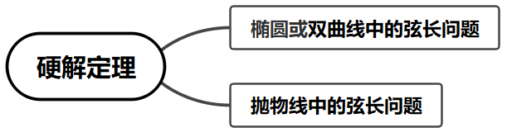
【典例1】已知斜率为1的直线过椭圆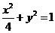的右焦点，交椭圆于两点，则弦的长为（ ）
A． B． C． D．$$\frac{13}{5}$$
【大招指引】根据题意求得直线l的方程，设，再利用硬解定理进行求解.
【解析】由椭圆得，$$a^{2}=4,b^{2}=1$$，所以，
所以右焦点坐标为$$\left(−\sqrt{3},0\right)$$，则直线的方程为$$y=x−\sqrt{3}$$，
即$$x−y−\sqrt{3}=0$$，设，
使用硬解定理得$$Δ=4B^{2}mn\left(A^{2}m+B^{2}n−C^{2}\right)=32$$
$$\left|AB\right|=\frac{\sqrt{A^{2}+B^{2}}⋅\sqrt{Δ}}{\left|B\right||A^{2}m+B^{2}n|}=\frac{\sqrt{2}×\sqrt{32}}{\left|4+1\right|}=\frac{8}{5}$$．
故选：C.
【题后反思】本题利用常规方法如下：联立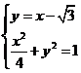，消y得，，
则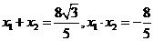，
所以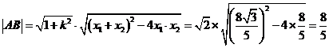.
即弦长为.
【温馨提醒】硬解定理的结论不能在大题中直接使用，只能作为草稿纸上快速计算和验证的依据;在处理圆锥曲线大题时，椭圆、双曲线、抛物线的处理思路基本没啥区别，都是联立后再根据题目条件进行转化.
【举一反三】
1．已知等轴双曲线C的中心为坐标原点O，焦点在x轴上，点M，N在双曲线C上，当直线MN过C的右焦点且斜率为2时，$$\left|MN\right|=\frac{10\sqrt{2}}{3}$$．
(1)求双曲线C的方程；
(2)若线段MN的垂直平分线与y轴交于点Q，且$$\left|OQ\right|=\left|MQ\right|$$，求O到直线MN的距离．
【答案】(1)$$\frac{x^{2}}{2}−\frac{y^{2}}{2}=1$$
(2)$$1$$
【难度】0.4
【知识点】求双曲线中的弦长、根据韦达定理求参数、求点到直线的距离、等轴双曲线
【分析】（1）根据题意设双曲线$$C:x^{2}−y^{2}=λ\left(λ>0\right)$$，写出直线MN方程，联立方程组，设$$M\left(x_{1},y_{1}\right)$$，$$N\left(x_{2},y_{2}\right)$$，利用韦达定理和弦长公式计算化简求出$$λ$$，即可求解；
（2）设直线MN方程为$$x=my+n\left(m≠0\right)$$，易知$$m^{2}−1≠0$$，联立双曲线方程，利用韦达定理表示$$y_{1}y_{2}=\frac{n^{2}−2}{m^{2}−1}$$，由题意可知Q为$$△MNO$$的外接圆圆心，设圆的一般方程，结合双曲线方程化简计算可得$$y_{1}y_{2}=1$$，得$$n^{2}=m^{2}+1$$，结合点到直线的距离公式即可求解.
【详解】（1）设双曲线$$C:x^{2}−y^{2}=λ\left(λ>0\right)$$，双曲线的右焦点为$$\left(c,0\right)\left(c>0\right)$$，
则直线$$MN:y=2\left(x−c\right)$$，其中$$c=\sqrt{2λ}$$．
联立$$\{\begin{aligned}y=2\left(x-c\right) \\ x^{2}-y^{2}=λ\end{aligned}$$，化简可得$$3x^{2}−8cx+\frac{9c^{2}}{2}=0$$．
设$$M\left(x_{1},y_{1}\right)$$，$$N\left(x_{2},y_{2}\right)$$，则$$x_{1}+x_{2}=\frac{8c}{3}$$，$$x_{1}x_{2}=\frac{3c^{2}}{2}$$．
$$\left|MN\right|=\sqrt{1+k^{2}}⋅\left|x_{1}−x_{2}\right|=\sqrt{1+k^{2}}⋅\sqrt{{\left(x_{1}+x_{2}\right)}^{2}−4x_{1}x_{2}}$$
$$=\sqrt{5}⋅\sqrt{\frac{64c^{2}}{9}−6c^{2}}=\frac{5\sqrt{2}}{3}c=\frac{10\sqrt{2}}{3}$$，
解得$$c=2$$，故$$λ=2$$．
故双曲线C的方程为$$\frac{x^{2}}{2}−\frac{y^{2}}{2}=1$$．
（2）易知直线MN一定不与坐标轴垂直，设其方程为$$x=my+n\left(m≠0\right)$$．
联立$$\{\begin{aligned}x=my+n \\ x^{2}-y^{2}=2\end{aligned}$$，整理得$$\left(m^{2}−1\right)y^{2}+2mny+n^{2}−2=0$$，
若$$m^{2}−1=0$$，则$$m=±1$$，则$$y=±\frac{2−n^{2}}{2n}$$，
此时点M、N关于原点对称，直线MN过原点，点O到直线MN的距离为0，
所以$$m^{2}−1≠0$$，则$$y_{1}y_{2}=\frac{n^{2}−2}{m^{2}−1}$$．
由于$$\left|OQ\right|=\left|MQ\right|$$，$$\left|MQ\right|=\left|NQ\right|$$，故Q为$$△MNO$$的外接圆圆心，
可设外接圆方程为$$x^{2}+y^{2}+Ey=0$$，则$$\{\begin{aligned}x_{1}^{2}+y_{1}^{2}+Ey_{1}=0 \\ x_{2}^{2}+y_{2}^{2}+Ey_{2}=0\end{aligned}$$，
则$$y_{2}\left(x_{1}^{2}+y_{1}^{2}\right)=y_{1}\left(x_{2}^{2}+y_{2}^{2}\right)$$，即$$y_{2}\left(2y_{1}^{2}+2\right)=y_{1}\left(2y_{2}^{2}+2\right)$$，
整理得$$2\left(y_{1}y_{2}−1\right)\left(y_{1}−y_{2}\right)=0$$，由题知$$y_{1}≠y_{2}$$，故$$y_{1}y_{2}=1=\frac{n^{2}−2}{m^{2}−1}$$．
所以$$n^{2}=m^{2}+1$$，故原点到直线MN的距离为$$\frac{\left|n\right|}{\sqrt{m^{2}+1}}=1$$．
【典例2】已知A，B是抛物线$$y^{2}=4x$$与直线$$y=3x−3$$的交点，求线段AB的长度．
【大招指引】设出直线和抛物线的交点坐标，利用硬解定理进行求解即可.
【解析】设点A的坐标为$$\left(x_{1},y_{1}\right)$$，点B的坐标为$$\left(x_{2},y_{2}\right)$$．
因为点A，B是抛物线$$y^{2}=4x$$与直线$$y=3x−3$$的交点，
使用硬解定理验证可得$$Δ=B^{2}−\frac{2AC}{p}=10$$，
$$\left|AB\right|=\frac{2p\sqrt{A^{2}+B^{2}}⋅\sqrt{Δ}}{A^{2}}=\frac{4×\sqrt{10}×\sqrt{10}}{9}=\frac{40}{9}$$．
【题后反思】本题也可以利用常规方法进行求解：点A，B的坐标满足$$\{\begin{aligned}y^{2}=4x, \\ y=3x−3,\end{aligned}$$
所以$$9x^{2}−22x+9=0$$，由韦达定理可得$$\{\begin{aligned}x_{1}+x_{2}=\frac{22}{9}, \\ x_{1}x_{2}=1.\end{aligned}$$
因为$$\left|AB\right|=\sqrt{{\left(x_{2}−x_{1}\right)}^{2}+{\left(y_{2}−y_{1}\right)}^{2}}=\sqrt{1+k^{2}}⋅\sqrt{{\left(x_{1}+x_{2}\right)}^{2}−4x_{1}x_{2}}$$，所以$$\left|AB\right|=\frac{40}{9}$$
【温馨提醒】在处理直线和抛物线的弦长问题式，通常联立后再根据题目条件进行转化，运算量比椭圆、双曲线的运算量要小，硬解定理的优势不明显.
【举一反三】
2．如图，设抛物线方程为x²=2py(p＞0),M为直线y=-2p上任意一点，过M引抛物线的切线，切点分别为A，B.
（Ⅰ）求证：A，M，B三点的横坐标成等差数列；
（Ⅱ）已知当M点的坐标为（2，-2p）时，$$\left|AB\right|=4\sqrt{10}$$，求此时抛物线的方程；
（Ⅲ）是否存在点M，使得点C关于直线AB的对称点D在抛物线$$x^{2}=2py(p＞0)$$上，其中，点C满足$$\vec{OC}=\vec{OA}+\vec{OB}$$（O为坐标原点）.若存在，求出所有适合题意的点M的坐标；若不存在，请说明理由.
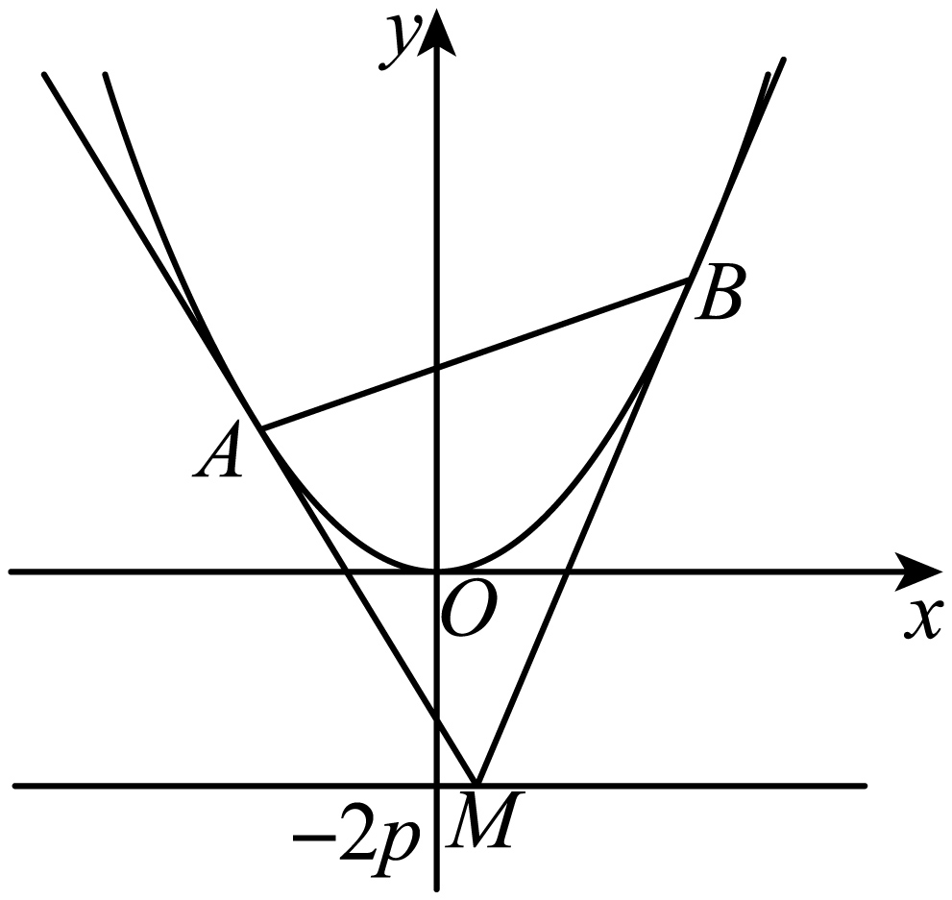
【答案】（Ⅰ）证明：证明：由题意设$$A(x_{1},\frac{x_{1}^{2}}{2p}),B(x_{2},\frac{x_{2}^{2}}{2p}),x_{1}＜x_{2},M(x_{0},−2p).$$
由$$x^{2}=2py$$得$$y=\frac{x^{2}}{2p}$$，则$$y^{′}=\frac{x}{p},$$ 所以$$k_{MA}=\frac{x_{1}}{p},k_{MB}=\frac{x_{2}}{p}.$$
因此直线MA的方程为$$y+2p=\frac{x_{1}}{p}(x−x_{0}),$$
直线MB的方程为$$y+2p=\frac{x_{2}}{p}(x−x_{0}).$$
所以$$\frac{x_{1}^{2}}{2p}+2p=\frac{x_{1}}{p}(x_{1}−x_{0}),$$① $$\frac{x_{2}^{2}}{2p}+2p=\frac{x_{2}}{p}(x_{2}−x_{0}).$$②
由①、②得 $$\frac{x_{1}+x_{2}}{2}=x_{1}+x_{2}−x_{0},$$ 因此 $$x_{0}=\frac{x_{1}+x_{2}}{2}$$，即$$2x_{0}=x_{1}+x_{2}.$$
所以A、M、B三点的横坐标成等差数列
（ⅠⅠ）抛物线方程为$$x^{2}=2y$$或$$x^{2}=4y.$$
（ⅠⅠⅠ）仅存在一点M(0，-2p)适合题意
【难度】0.4
【知识点】抛物线中存在定点满足某条件问题、由弦长求参数、抛物线中的参数范围问题
【详解】（Ⅰ）略
（Ⅱ）解：由（Ⅰ）知，当x₀=2时， 将其代入①、②并整理得：
$$x_{1}^{2}−4x_{1}−4p^{2}=0,$$ $$x_{2}^{2}−4x_{2}−4p^{2}=0,$$ 所以 x₁、x₂是方程$$x_{}^{2}−4x−4p^{2}=0$$的两根，
因此$$x_{1}+x_{2}=4,x_{1}x_{2}=−4p^{2},$$ 又$$k_{AB}=\frac{\frac{x_{2}^{2}}{2p}−\frac{x_{1}^{2}}{2p}}{x_{2}−x_{1}}=\frac{x_{1}+x_{2}}{2p}=\frac{x_{0}}{p},$$
所以$$k_{AB}=\frac{2}{p}.$$
由弦长公式得$$\left|AB\right|=\sqrt{1+k^{2}}\sqrt{{(x_{1}+x_{2})}^{2}−4x_{1}x_{2}}=\sqrt{1+\frac{4}{p^{2}}}\sqrt{16+16p^{2}}.$$
又$$\left|AB\right|=4\sqrt{10}$$，所以p=1或p=2，
因此所求抛物线方程为$$x^{2}=2y$$或$$x^{2}=4y.$$
（Ⅲ）解：设D(x₃,y₃)，由题意得C(x₁+ x₂, y₁+ y₂),
则CD的中点坐标为$$Q(\frac{x_{1}+x_{2}+x_{3}}{2},\frac{y_{1}+y_{2}+y_{3}}{2}),$$
设直线AB的方程为$$y−y_{1}=\frac{x_{0}}{p}(x−x_{1}),$$
由点Q在直线AB上，并注意到点$$(\frac{x_{1}+x_{2}}{2},\frac{y_{1}+y_{2}}{2})$$也在直线AB上，
代入得$$y_{3}=\frac{x_{0}}{p}x_{3}.$$
若D（x₃,y₃）在抛物线上，则$$x_{3}^{2}=2py_{3}=2x_{0}x_{3},$$
因此 x₃=0或x₃=2x₀.
即D(0，0)或$$D(2x_{0},\frac{2x_{0}^{2}}{p}).$$
（1）当x₀=0时，则$$x_{1}+x_{2}=2x_{0}=0$$，此时，点M(0,-2p)适合题意.
（2）当$$x_{0}≠0$$，对于D(0，0)，此时$$C(2x_{0},\frac{x_{1}^{2}+x_{2}^{2}}{2p}),k_{CD}=\frac{\frac{x_{1}^{2}+x_{2}^{2}}{2p}}{2x_{0}}=\frac{x_{1}^{2}+x_{2}^{2}}{4px_{0}},$$
又$$k_{AB}=\frac{x_{0}}{p},$$AB⊥CD，所以$$k_{AB}·k_{CD}=\frac{x_{0}}{p}·\frac{x_{1}^{2}+x_{2}^{2}}{4px_{0}}=\frac{x_{1}^{2}+x_{2}^{2}}{4p^{2}}=−1,$$
即$$x_{1}^{2}+x_{2}^{2}=−4p^{2},$$矛盾.
对于$$D(2x_{0},\frac{2x_{0}^{2}}{p}),$$因为$$C(2x_{0},\frac{x_{1}^{2}+x_{2}^{2}}{2p}),$$此时直线CD平行于y轴，
又$$k_{AB}=\frac{x_{0}}{p}≠0,$$
所以 直线AB与直线CD不垂直，与题设矛盾，
所以$$x_{0}≠0$$时，不存在符合题意的M点.
综上所述，仅存在一点M(0，-2p)适合题意

3．已知A，B是椭圆$$\frac{x^{2}}{4}+\frac{y^{2}}{3}=1$$与直线$$y=x+1$$的交点，求线段AB的长度.
【答案】$$\left|AB\right|=\frac{24}{7}$$
【难度】0.94
【知识点】求椭圆中的弦长、根据韦达定理求参数
【分析】先设出$$A、B$$两点坐标，再联立方程，根据韦达定理及弦长公式计算结果即可.
【详解】解：设点A的坐标为$$\left(x_{1},y_{1}\right)$$，点B的坐标为$$\left(x_{2},y_{2}\right)$$，
联立$$\{\begin{aligned}\frac{x^{2}}{4}+\frac{y^{2}}{3}=1 \\ y=x+1\end{aligned}$$，可得$$7x^{2}+8x−8=0$$，
由题知$$x_{1},x_{2}$$是上式方程的根，由韦达定理可得$$\{\begin{aligned}x_{1}+x_{2}=−\frac{8}{7} \\ x_{1}⋅x_{2}=−\frac{8}{7}\end{aligned}$$，
所以$$\left|AB\right|=\sqrt{{\left(x_{2}−x_{1}\right)}^{2}+{\left(y_{2}−y_{1}\right)}^{2}}=$$ $$\sqrt{1+k^{2}}×\sqrt{{\left(x_{1}+x_{2}\right)}^{2}−4x_{1}x_{2}}$$
$$=\sqrt{1+1}×\sqrt{{\left(−\frac{8}{7}\right)}^{2}+4×\frac{8}{7}}=\frac{24}{7}$$，
所以$$\left|AB\right|=\frac{24}{7}$$.
4．已知$$A,B$$是双曲线$$x^{2}−\frac{y^{2}}{3}=1$$与直线$$y=2x−4$$的交点，求线段$$AB$$的长度.
【答案】30
【难度】0.94
【知识点】求双曲线中的弦长
【分析】联立直线方程和双曲线方程后利用弦长公式可求线段$$AB$$的长度.
【详解】设点$$A$$的坐标为$$\left(x_{1},y_{1}\right)$$，点$$B$$的坐标为$$\left(x_{2},y_{2}\right)$$．
因为$$A,B$$是双曲线$$x^{2}−\frac{y^{2}}{3}=1$$与直线$$y=2x−4$$的交点，
所以点$$A,B$$的坐标满足$$\{\begin{aligned}x^{2}−\frac{y^{2}}{3}=1 \\ y=2x−4\end{aligned}$$，所以$$x^{2}−16x+19=0$$，
此时$$Δ=256−4×19=180>0$$，由韦达定理可得$$\{\begin{aligned}x_{1}+x_{2}=16, \\ x_{1}x_{2}=19.\end{aligned}$$
因为$$\left|AB\right|=\sqrt{{\left(x_{2}−x_{1}\right)}^{2}+{\left(y_{2}−y_{1}\right)}^{2}}=\sqrt{1+k^{2}}⋅\sqrt{{\left(x_{1}+x_{2}\right)}^{2}−4x_{1}x_{2}}$$
$$=\sqrt{1+4}⋅\sqrt{{16}^{2}−4×19}$$，
所以$$\left|AB\right|=30$$，

